Грипп

Грипп и другие острые респираторные вирусные инфекции (ОРВИ) находятся на первом месте по числу заболевающих людей.
Несмотря на постоянную борьбу с гриппом, победить грипп человечеству до сих пор не удалось. Ежегодно от осложнений гриппа погибают тысячи человек. Это связано с тем, что вирус, постоянно меняет свою структуру и новый, измененный вирус, способен поражать человека вновь. Переболевший гриппом человек имеет хороший иммунный барьер, но тем не менее новый измененный вирус, способен легко проникать через этот барьер, так как иммунитета против этого вида вируса пока организм не выработал.
Для кого очень опасна встреча с вирусом гриппа?
Особо тяжело переносят грипп дети и пожилые люди, для этих возрастных групп очень опасны осложнения, которые могут развиться во время заболевания. Дети болеют гриппом тяжело в связи с тем, что их иммунная система еще не встречалась с данным вирусом, а для пожилых людей, также, как и для людей с хроническими заболеваниями, вирус опасен по причине ослабленной иммунной системы.
Итак, группы риска:
- дети;
- люди старше 60 лет;
- больные хроническими заболеваниями легких (бронхиальная астма, хроническая обструктивная болезнь легких и др.;
- больные хроническими заболеваниями сердечно-сосудистой системы (врожденные пороки сердца, ишемическая болезнь сердца, сердечная недостаточность);
- больные хроническими заболеваниями печени (цирроз);
- больныес хроническими заболеваниями почек;
- больные с иммунодефицитными состояниями;
- беременные женщины;
- медицинский персонал;
- работники общественного транспорта, предприятий общественного питания и др.
Каким образом происходит заражение гриппом?
Грипп очень заразное заболевание. Эта инфекция передается от больного человека здоровому с невидимыми капельками слюны или слизи, которые выделяются во время чихания, кашля и даже во время разговора. Кроме того, вирус гриппа передается через грязные руки.
Клиническая картина.
Симптомы гриппа:
- высокая температура (38-40⁰С);
- озноб, общее недомогание, головная боль, боли в мышцах (ногах, пояснице), слабость, упадок сил;
- ухудшение аппетита (тошнота, рвота).
Признаки интоксикации продолжаются около 5 дней. Если температура держится дольше, возможно, возникли осложнения.
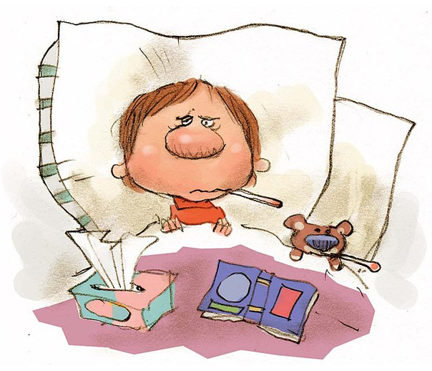
Осложнения гриппа:
- пневмония (вероятность летального исхода 40%);
- энцефалиты, менингиты;
- грипп у беременной женщины может вызвать осложнения беременности, патологии плода;
- обострение хронических заболеваний.
Лечение заболевания проводится под контролем врача, который только после осмотра пациента назначает схему лечения и дает другие рекомендации. Больной гриппом должен соблюдать постельный режим, включить в рацион фрукты, овощи, богатые витамином С, морсы, квашеную капусту,рекомендуется обильное питье.
Антибиотики и грипп.
Принимая антибиотики в первые дни заболевания гриппом человек совершает большую ошибку. Антибиотики не способны справиться с вирусом, а кроме того, они убивают нормальную микрофлору и ослабляют иммунитет. Антибиотики назначаются врачом только в случае развития осложнений, вызванных присоединением бактериальной инфекции.
Заболевший человек должен оставаться дома и не создавать угрозу заражения окружающих.
Профилактика гриппа.
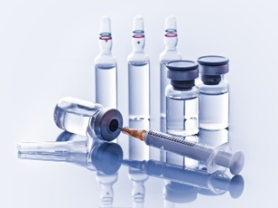
Самым эффективным способом профилактики, по мнению ВОЗ, является вакцинация. Состав вакцины против гриппа меняется ежегодно по рекомендации ВОЗ.
Прежде всего, вакцинироваться рекомендуется тем, кто входит в группу риска. Оптимальное время для вакцинации октябрь-ноябрь.
Почему нужна вакцинация от гриппа?
- грипп очень заразен;
- распространяется быстро;
- вызывает серьезные осложнения;
- протекает намного тяжелее других ОРВИ.
Вакцинация детей против гриппа возможна, начиная с 6-месячного возраста. Для надежной защиты от гриппа вакцинацию необходимо проводить ежегодно.
Как защитить от гриппа детей до 6 месяцев?
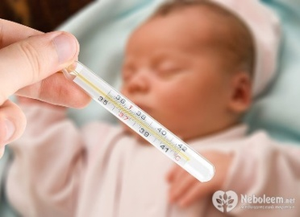
Во-первых, необходимо провести вакцинацию всех контактирующих с ним лиц до начала эпидемии гриппа. Во-вторых, взрослые должны соблюдать основные меры профилактики, изложенные ниже. В период эпидемии запрещено с младенцем посещать места скопления людей, а также не рекомендуется собирать дома гостей.
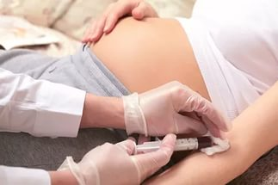
Можно ли применять вакцину против гриппа у беременных?
Применять вакцину против гриппа у беременных необходимо в связи с тем, что они входят в группу риска по развитию тяжелых форм заболевания. Исследования последних лет доказали безопасность вакцинации против гриппа у беременных женщин.
Основные меры профилактики:
- часто и тщательно мойте руки;
- избегайте контактов с кашляющими людьми;
- придерживайтесь здорового образа жизни (сон, здоровая пища, физическая активность);
- пейте больше жидкости;
- принимайте витамин С (он содержится в клюкве, бруснике, лимонах);
- в случае появления заболевших в семье – начните прием противовирусных препаратов, назначенных Вашим лечащим врачом, с профилактической целью;
- регулярно проветривайте и увлажняйте воздух в помещении, в котором находитесь;
- смазывайте нос оксолиновой мазью 2 раза в день;
- реже посещайте места скопления людей;
- используйте маску, посещая места скопления людей;
- избегайте объятийя, поцелуев и рукопожатий при встречах;
- не трогайте лицо, глаза, нос немытыми руками.
Как предупредить заражение ребенка в период эпидемии гриппа?
Рекомендовано чаще гулять с ребенком на свежем воздухе и воздержаться от посещения мест массового скопления людей, таких как новогодние елки, кинотеатры, театры.
При малейших признаках вирусной инфекции – обратитесь к врачу.

